Тема урока: « Let’s visit a Zoo! » (6 класс)
Интегрированный урок корейского и английского языков.

Цель урока: развитие иноязычной коммуникативной компетенции учащихся.
Задачи урока:
учебный аспект – развивать у учащихся навыки употребления в устной речи раннее изученный лексический (по теме «Животные») и грамматический ( Present Perfect Tense ) материал, формировать у учащихся навыки работы с текстом: просмотровое чтение и чтение с детальным пониманием текста, развивать письменную речь;
развивающий аспект – развивать у учащихся смысловую догадку, внимание, память, логическое мышление;
познавательный аспект – ознакомить учащихся с интересными фактами о зоопарке Сеула, развивать их коммуникативную компетенцию посредством привития интереса к использованию языка в общении;
воспитательный аспект – воспитывать у учащихся бережное отношение к живой природе, толерантность по отношению к животным, мотивировать к изучению иностранных языков.

Ход урока

- Приветствие
– Hello, children! I’m glad to see you!
- 안녕하세요. 앉으세요.

- Сообщение темы урока
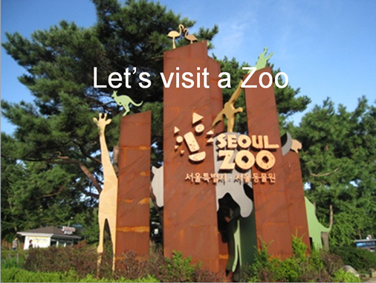
– Today we continue to talk about animals. And the topic of our lesson is “Let’s Visit a Zoo!” (слайд 1)

– Have you ever been to the zoo? (P1)
- Do you like animals? (P2)
Ребята, помните в прошлом году мы собирали посылку животным в Центр реабилитации диких животных? Сегодня у нас тоже определённая миссия. Нам необходимо собрать посылку фруктов и овощей обитателям Сеульского зоопарка. За каждый ваш ответ вы будете получать жетоны. Соберём ли мы достаточно большую посылку будет зависеть от вас!

- Речевая разминка
-One of my friend has been to the one of the biggest zoo in the world - in Seoul Zoo. She has brought some photos. Let’s see them.
– Look at the screen and name the animals (слайд 2-коллаж)
-Whom do you know? (P1, P2, P3, P4, P5………)
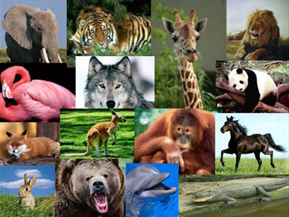
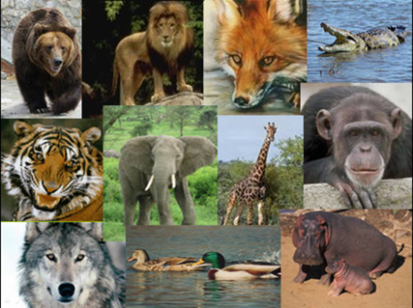

3
2

(слайд 3 –коллаж другой)
-칠판에 보세요! 누구를 알고 있습니까? 한국 말로 이야가해보세요. (P1, P2, P3, P4, P5…..)

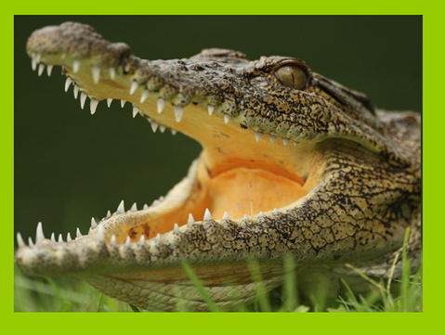
(слайд 4)
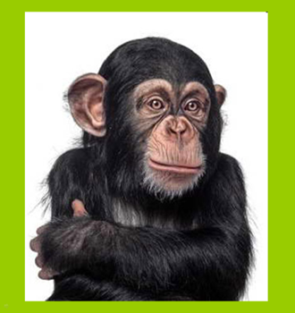
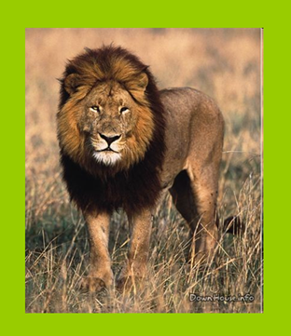
6
5
4
- 이것은 누구입니까? (P1)
- 이것은 곰입니까? (P2)
- 동물원에서 사자를 마났습니까? (P3)
(слайд 5)
- 이거슨 누구입니까? (P4)
- 이것은 개입니까? (P5)
- 원숭이는 무슨 색입니까? (P6)
(слайд 6)
- 이것은 호랑이입니까? (P7)
- 악어는 빨간색임니까? (P8)
- 어디에서 악어를 만났습니까? (P9)

– Into what two groups can you divide these animals? (P1)
(Domestic and wild)
– Of course, you’re right! And I did it myself. Read my sentences and say are they true? (слайды)

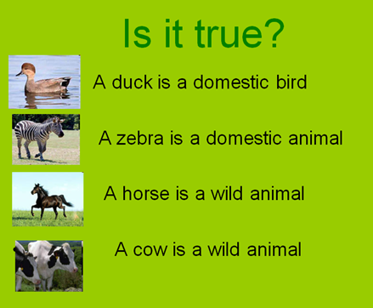
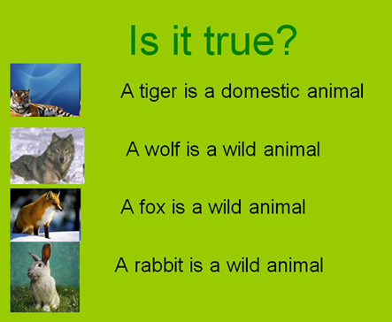
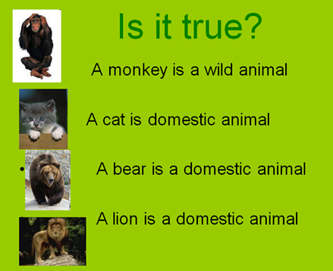
- « Оживи картинку»
( на доске схема)
- Look at the blackboard! Here you can see the scheme. Guess and make you sentences following this scheme. (P1, P2, P3, P4) (сначала по одному предложению на английском языке)

and

have seen

- 학생들, 칠판에 보고 누구 한국 말로 코끼리에 대해 말 할 수 있어요? (потом полностью рассказ по схеме на корейском языке)
Далее в схеме слона меняем на жирафа, жирафа на тигра и т.д.
- Pupils, who wants to tell us about a giraffe in English?
- 기린 대하여 한국 말로 이야기 해보세요.
( Учащиеся отвечают на корейском и английском языках)

- Смысловая догадка – разгадаем кроссворд
- And now let’s guess a crossword. But you will write the name of animals in Korean language. Каждый слог в отдельной клеточке.
1 The biggest animal? (코끼리)
2 Domestic bird. (오리)
3 It is cunning animal. (여우)
4 It is a wild animal. It likes honey. (곰)
5 It is strong and cunning. It is green. (악어)
6 This animal is very funny. It likes bananas. (원숭이)
7 It is a pet. The best friend of boys and girls. (개)

- Проверка домашнего задания
- Who wants to tell the story about your favourite animal.
(учащиеся рассказывают на английском и на корейском языках)

- Физкультминутка
- Let’s play. Stand up!
- I will show you pictures if she is right clap your hands if she is wrong stamp your feet.
(Показываю картинку и называю по корейски животное, если верно хлопают , если неверно топают)

- Работа в парах
- Have you ever talked to the director of a Zoo?
Misha today I want you to be the director of Seoul Zoo. Come here.
And you boys and girls imagine that you are talking with the director of Seoul Zoo. What questions would you like to ask him? Discuss your questions in your pairs.

9. Изучение нового материала.
1. Знакомство с текстом.
–My dear friends I have brought for you a letter about my friend’s visit to Soul Zoo.
-Let’s read the letter to learn more about this famous zoo (раздаточный материал)
2– Look through the text and find out names of all animals. Write down these names. (Task 1)
2/1 Match English equivalents with korean (слайд 7)
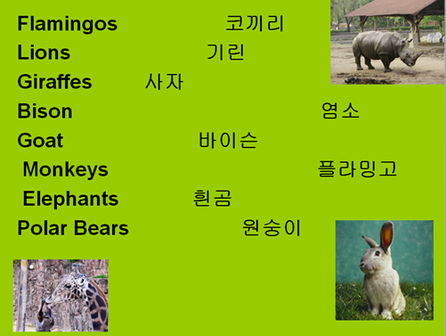

3. – Find the English equivalents to these Russian word combinations. Fill in the table. You may work in pairs.
4. – And now let’s summarize the information about The Soul Zoo. Complete the sentences using the text of the letter.

Soul Zoo
I visited Soul in summer of this year and together with daughter we went to Soul Zoo. Soul Zoo is the largest zoo in Korea. It was founded in 1984. Now the zoo has a large collection of animals, birds and other species.
First what we saw in the zoo were flamingos in the big pond. (пруд) In the Zoo there are two types of flamingos - pink and red, it depends on what they eat, food must contain carotene.
Soul zoo is proud by its lions. These beautiful animals live in the African savanna. Lion is the fastest four-legged on the planet.
Other animals from African Savanna are giraffes. The giraffe is another very outstanding sight of Soul zoo.
The zoo is very huge and difficult to see all the animals. But we saw the European bison, the White Mountain goat, monkeys, and the big elephants with two baby elephants.
But my daughter was really impressed the same as all the other children by the polar bears in the large swimming pool. Mother polar bear was swimming in the pool together with her two baby bears.
The young visitors really enjoy visiting Soul Zoo. I think the adults enjoy it, too. I did.

- Find names of all the animals which and her daughter saw in the Zoo. Write down them.
____________________________________________________________________________________________________________________________________________________

- Find the English equivalents to these Russian word combinations and complete the table.

был основан
большая коллекция
еда должна содержать каротин
гордится своими львами
самые быстрые четырехногие
взрослым это тоже нравится

3. Complete the sentences.
1) Soul Zoo is the ______________________in ________________.
2) It was founded in ______________ .
3) Now the zoo has_______________________________________________________

4) Flamingos live________________________________________________________
5) There are two types of flamingos in the Soul Zoo ____________________________
6) Soul Zoo is_________________________________________________________ .
7) Lion is ______________________________________________________________
8) Other African animals are _______________________________________________
9) Also you can see _______________________________________________________
in the zoo.
10) The young visitors ____________________________________________________________ .

- Экскурсия по зоопарку
-You have known a lot of information about Seoul Zoo. And now you can be guides. Look at the screen. Here is the map of Seoul Zoo. Imagine that some English pupils came to the zoo and you should tell them about animals in English.

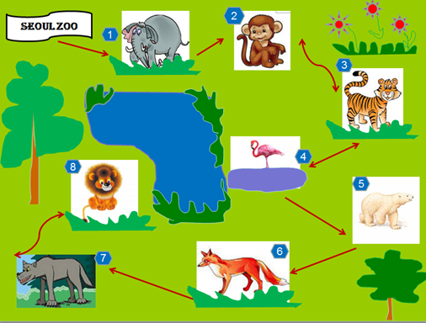

- Who wants to tell about an elephant? (P1)
- Who will tell us about a monkey? (P2)
- Next will be a tiger. (P3)
- А теперь посмотрите на группу туристов из России. Кто может перевести для них вывеску с клетки фламинго. Будьте внимательны. (P4)
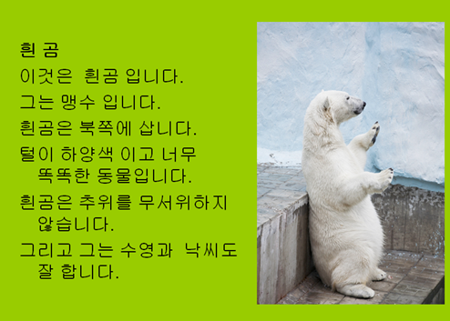
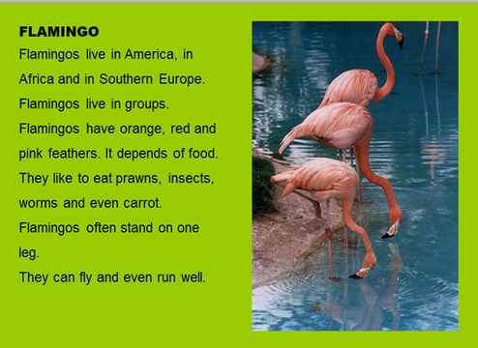
- А кто переведет для наших туристов табличку с клетки белого медведя? (P5)
- Look at the group of Korean pupils . They came to the zoo for the first time . Tell them, please about the animals in Korean language. (лиса, волк, лев) (P6, P7, P8)
- 감사합니다. 수고했습니다.

11. Подведение итогов, домашнее задание
- Thank you for your work. I hope you liked our visit to the zoo.
- Show me your chips . How many chips do you have?.....
Ok I see. Look at our basket. Come to the black board and put your vegetables and fruits into the basket.
(За все правильно выполненные задания учащиеся на протяжении всего урока получали жетоны в виде фруктов и овощей, настало время подвести итог и посмотреть какую посылку для животных они собрали)
- Ребята, мы собрали полную корзину гостинцев для животных, значит вы сегодня очень хорошо поработали. Как вы считаете миссия нашего урока выполнена?

- Look at your desk and find white sheets of paper. It will be your home task.
(ниже представлен образец домашнего задания)

1 Прочитайте текст
하바롭스크 주의 동물

우리가 살고 있는 지역은 아주 커서 많은 종류의 동물들이 살고 있습니다.
그 중에서 대표적인 동물이 곰입니다. 곰은 너무 똑똑합니다. 나무도 잘 오르고 꿀을좋아합니다. 곰은 수영과 낚시도 잘합니다. 북쪽에 사는 사슴은 가축 동물입니다.
사슴은 우유, 고기,털,옷을 만드는 가죽을 제공 합니다. 사슴은 수영을 잘하고 그는 추위를 무서워하지않습니다. 숲 속에 숨기를 잘 합니다.
또 여우가 있습니다. 여우는 교활하고 예쁩니다. 또 너구리가 있습니다. 너구리는 털이 많습니다. 너구리는 주위를 잘 견디며, 나무에도 잘 오르고 낚시를 좋아합니다.

2 Подчеркнутые словосочетания переведите на английский язык.
3 Закончите предложения, вставьте пропущенные слова.
1) 그 중에서 대표적인 동물이……………………………..
2) ………잘 오르고…………좋아합니다.
3) 북쪽에 사는 사슴은……..입니다.
4) …………주위를 잘 견디며,……….잘 오르고, 낚시를………..

4 Выбери правильный вариант ответа
1) 고믄 너무………………… 1)예쁩니다 2) 똑똑합니다 3)진절합니다
2) 곰은 수영과…….잘합니다. 1) 낚시도 2) 운동도 3) 컴퓨터 게임도
3) 사슴은……고기, 털, 옷을 만드는 가죽을 제공 합니다. 1) 주스 2)커피 3)우유
4) 여우는 교활하고…………. 1)예쁩니다 2) 무섭습니다 3) 털이 많습니다

5 Найдите корейский эквивалент и переведите на английский язык
Люблю мед
Люблю рыбалку
Хорошо плавать
В лесу
Домашнее животное
Не боится мороза

- 오늘은 모두 잘 했는데 잘 못 했는고 없었습니다. 문제를 하고 대답도 좋았습니다. 아주 잘 한 학생들에게 …………… “ 5 “ 주겠습니다. ……………열심히 또 하면 좋겠어요. 그리고 오늘 나는 “ 4 “ 주겠습니다. 여러분들, 고맙습니다.
수업은 끝났습니다. 안녕히가십시오!
- The lesson is over ! Good bye!

